询价文件

项目名称: 审计信息系统软件采购（二次）
项目编号: SY2022-092-HW-XJ

2022年10月11日

总 目 录
第一章 询价公告 2
第二章 报价人须知 5
第三章 合同条款及格式 6
第四章 项目需求 11
第五章 询价响应文件的组成和格式 16

第一章 询价公告

项目概况
江苏医药职业学院审计信息系统软件采购项目的潜在供应商应在江苏医药职业学院网 获取采购文件，并于2022年10月17日15点00分（北京时间）前提交响应文件。
一、项目基本情况
项目编号：SY2022-092-HW-XJ
项目名称：江苏医药职业学院审计信息系统软件采购（二次）
采购方式：□竞争性谈判 竞争性磋商 √询价
预算金额：8万元
最高限价：8万元
采购需求：详见询价文件
本项目不接受联合体。
二、申请人的资格要求：
1.满足《中华人民共和国政府采购法》第二十二条规定，并提供下列材料；
(1)法人或者其他组织的营业执照等证明文件，自然人的身份证明；
(2)上一年度的财务报表（成立不满一年不需提供）；
(3)依法缴纳税收和社会保障资金的相关材料；
(4)具备履行合同所必需的设备和专业技术能力的书面声明；
(5)参加政府采购活动前3年内在经营活动中没有重大违法记录的书面声明；
2.落实政府采购政策需满足的资格要求：（无)
3.本项目的特定资格要求：
未被“信用中国”网站（www.creditchina.gov.cn）列入失信被执行人、重大税收违法案件当事人名单、政府采购严重失信行为记录名单。
三、获取采购文件
1.本询价文件提供及公告期限：自询价公告在 “江苏医药职业学院网” 发布之日起3个工作日。本询价文件在 “江苏医药职业学院网”上下载，有关本次采购的事项若存在变动和修改，敬请及时关注发布的信息更正公告。
2.询价供应商通过其他渠道获取的与本项目采购相关的资料，采购人一律不予承认且不承担由此引发的一切责任。
3.本询价项目资料费为人民币200元（交纳方式：现金、支付宝18662096009等），投标人交纳的招标资料费，无论中标与否均不予退还,请将缴费成功的截图和《投标报名确认函》，（填写打印后加盖公章），发送至代理公司邮箱（电子邮箱：xsyg007@163.com，邮件标题备注企业全称+项目简称）。
四、响应文件提交
截止时间：2022年10月17日15点00分（北京时间）
地点：盐城市解放南路283号行政楼二楼208室
五、递交投标文件要求：
将报价文件装订密封加盖公章后，递交至江苏医药职业学院解放校区行政楼208室（盐城市解放南路283号）。
六、其他补充事宜
1.投标文件要求提供正本1份，副本2份。
2. 如确定参加询价，请如实填写《投标报名确认函》，填写打印后加盖公章，拍照或扫描发送至邮箱（电子邮箱：532223373@qq.com，邮件标题备注企业全称+项目简称，联系电话：0515-88550311）。如供应商未按上述要求去做，将自行承担所产生的风险。有关本次询价的事项若存在变动或修改，敬请及时关注“江苏医药职业学院网”发布的信息或更正公告。
3.因疫情防控需要，投标人无需到达开标现场，本项目投标文件可以邮寄方式提交（密封完好，响应文件提交截止时间前（地点：盐城市解放南路283号国资处，收件人：刘伟，电话：18795479576），以快递签收时间为准，快递风险自行承担，逾期或密封不完整的不予接收；
七、凡对本次采购提出询问，请按以下方式联系。
1.采购人信息
名 称：江苏医药职业学院
地 址：盐城市解放南路283号
联 系 人：刘老师
联系电话：0515-88550311
2.采购代理机构信息
名称：盐城市携手阳光集中采购代理有限公司；
联系方式：万成杨；
电话：17705100013；
邮箱：xsyg007@163.com；
3.项目联系方式
项目联系人：宗老师
电话：13921817964
4.提醒
对项目需求部分的询问、质疑请向项目联系人提出，由项目联系人负责答复；对项目招标文件其它部分的询问、质疑向采购人提出。

第二章 报价人须知

一、报价人一旦下载或领取了本询价文件并决定参加报价，即被认为接受了本询价文件的规定和约束，并视为自询价公告发布之日起已经知道或应当知道自身权益是否受到了损害。
二、对项目需求部分的如有询问、质疑，以书面形式向采购人提出，由使用部门负责解释。
三、报价要求：报价人须按询价文件的要求进行响应，报价文件一式三份，即正本一份，副本二份。不论报价人中标与否，报价文件均不退回。报价文件至少应包括：法定代表人授权书、报价单及有关承诺、说明和报价人符合招标公告申请人资格要求中所需提供的相关资料等。报价单及有关承诺、说明须按要求进行盖章签字。同时还须提供询价文件中规定要求提供的其他证明材料和供应商认为需要提供的其他材料。
四、成交供应商的确定
询价评标小组将对响应的报价文件进行评审和比较。在符合采购需求、质量和服务相等的前提下，价低者确定为中标意向单位。如最低投标报价相同，由评标小组抽签确定排序。评标小组在评审中可要求供应商对其报价文件作出必要的澄清和确认。评标小组将审查报价文件是否对询价文件做出了实质性响应而没有重大偏离。重大偏离的认定需经过评标小组三分之二及以上成员的认定。
五、如由于采购需求中对该采购商品要求不详细，请各报价人在报价时补充说明其详细规格型号。
六、报价人须在2022年10月17日15：00 时前将询价文件提交给询价单位。
送交地点：江苏医药职业学院解放校区行政楼208室
联系人：刘老师，联系电话：0515-88550311。
七、代理服务费由成交供应商承担。成交供应商须在领取成交通知书时，向代理公司一次性缴纳：
代理服务费参照原《招标代理服务收费管理暂行办法》（计价格[2002]1980号）收费标准计取（如低于2000元的，按2000元计取）。

第三章 合同条款及格式

以下为中标后签定本项目合同的通用条款，中标供应商不得提出实质性的修改，关于专用条款将由采购人与中标供应商结合本项目具体情况协商后签订。

政府采购合同（货物格式）

项目名称：江苏医药职业学院审计信息系统软件采购
项目编号：SY2022-092-HW-XJ
甲方：（买方）_________
乙方：（卖方）_________
甲、乙双方根据项目公开询价的结果，签署本合同。
一、货物内容
1.1 货物名称：
1.2 型号规格：
1.3 数量（单位）：
二、合同金额
2.1 本合同金额为（大写）：___________元（__________元）人民币或其他币种。
三、技术资料
3.1乙方应按招标文件规定的时间向甲方提供使用货物的有关技术资料。
3.2 没有甲方事先书面同意，乙方不得将由甲方提供的有关合同或任何合同条文、规格、计划、图纸、样品或资料提供给与履行本合同无关的任何其他人。即使向履行本合同有关的人员提供，也应注意保密并限于履行合同的必需范围。
四、知识产权
4.1乙方应保证甲方在使用、接受本合同货物和服务或其任何一部分时不受第三方提出侵犯其专利权、版权、商标权和工业设计权等知识产权的起诉。一旦出现侵权，由乙方负全部责任。
五、产权担保
5.1 乙方保证所交付的货物的所有权完全属于乙方且无任何抵押、查封等产权瑕疵。
六、履约保证金
6.1 在签订合同前，中标人需向招标人交纳履约保证金（请将履约保证金汇款凭证发送至QQ邮箱：532223373@qq.com），具体金额为中标价的5%。拟中标人应当按照招标人的要求及时、足额缴纳履约保证金，履约保证金待项目验收结束后无质量问题一次性无息退还。
6.2履约保证金专户帐户信息。
单位名称：江苏医药职业学院
开户行名称：建行盐城市城南支行
银行帐号：32001735038052500575
地址：江苏省盐城市解放南路283号
电话：0515-88550311
6.3如果拟中标人没有在规定的时间内交纳履约保证金，或对招标项目的质疑（投诉）成立，或拒绝遵守招标文件规定、响应承诺，或拒绝签订合同，或虽签署合同但不予履行等，则取消（拟）中标人资格，已经缴纳的履约保证金作为违约金不予退还。
6.4履约保证金退还：中标人缴纳的履约保证金待项目验收结束后无质量问题一次性无息退还，（凭“保证金请退函”到学校国资处办理退款手续）。如果中标人不履行合同约定的义务，未能完全履行合同规定的义务或其履行不符合合同的约定，招标人有权扣除履约保证金取得补偿。
七、转包或分包
7.1本合同范围的货物，应由乙方直接供应，不得转让他人供应；
7.2 除非得到甲方的书面同意，乙方不得部分分包给他人供应。
7.3如有转让和未经甲方同意的分包行为，甲方有权给予终止合同。
八、交货期、交货方式及交货地点
9.1 交货期：具体时间由学校发函确认。
9.2 交货方式：货物由供应商免费送货上门、安装、调试
9.3 交货地点：甲方指定地点。
九、货款支付
项目验收合格后无质量问题一次性无息付清全部款项。
以上付款均以人民币通过银行支付，付款前需提供我校财务处认可的增值税发票（仪器设备须开具增值税专用发票）。
十、税费
11.1本合同执行中相关的一切税费均由乙方负担。
十一、质量保证及售后服务
12.1 乙方应按招标文件规定的货物性能、技术要求、质量标准向甲方提供未经使用的全新产品。
12.2 乙方提供的货物在质量期内因货物本身的质量问题发生故障，乙方应负责免费更换。对达不到技术要求者，根据实际情况，经双方协商，可按以下办法处理：
12.2.1 更换：由乙方承担所发生的全部费用。
12.2.2 贬值处理：由甲乙双方合议定价。
12.2.3 退货处理：乙方应退还甲方支付的合同款，同时应承担该货物的直接费用（运输、保险、检验、货款利息及银行手续费等）。
12.3 如在使用过程中发生质量问题，乙方在接到甲方通知后在_12小时内到达甲方现场。
12.4 在质保期内，乙方应对货物出现的质量及安全问题负责处理解决并承担一切费用。
十二、调试和验收
13.1 甲方对乙方提交的货物依据询价文件上的技术规格要求和国家有关质量标准进行现场初步验收，外观、说明书符合招标文件技术要求的，给予签收，初步验收不合格的不予签收。
13.2 乙方交货前应对产品作出全面检查和对验收文件进行整理，并列出清单，作为甲方收货验收和使用的技术条件依据，检验的结果应随货物交甲方。
13.3 甲方对乙方提供的货物在使用前进行调试时，乙方需负责安装并培训甲方的使用操作人员，并协助甲方一起调试，直到符合技术要求，甲方才做最终验收。
13.4 对技术复杂的货物，甲方可请国家认可的专业检测机构参与初步验收及最终验收，并由其出具质量检测报告。
十三、违约责任
15.1 甲方无正当理由拒收货物的，甲方向乙方偿付拒收货款总值的百分之五违约金。
15.2 甲方无故逾期验收和办理货款支付手续的,甲方应按逾期付款总额每日万分之五向乙方支付违约金。
15.3 乙方逾期交付货物的，乙方应按逾期交货总额每日千分之六向甲方支付违约金，由甲方从待付货款中扣除。逾期超过约定日期10个工作日不能交货的，甲方可解除本合同。乙方因逾期交货或因其他违约行为导致甲方解除合同的，乙方应向甲方支付合同总值5%的违约金，如造成甲方损失超过违约金的，超出部分由乙方继续承担赔偿责任。
15.4 乙方所交的货物品种、型号、规格、技术参数、质量不符合合同规定及询价文件规定标准的，甲方有权拒收该货物，乙方愿意更换货物但逾期交货的，按乙方逾期交货处理。乙方拒绝更换货物的，甲方可单方面解除合同。
十四、不可抗力事件处理
16.1 在合同有效期内，任何一方因不可抗力事件导致不能履行合同，则合同履行期可延长，其延长期与不可抗力影响期相同。
16.2 不可抗力事件发生后，应立即通知对方，并寄送有关权威机构出具的证明。
16.3 不可抗力事件延续120天以上，双方应通过友好协商，确定是否继续履行合同。
十五、诉讼
17.1 双方在执行合同中所发生的一切争议，应通过协商解决。如协商不成，可向合同签订地法院起诉，合同签订地在此约定为盐城市。
十六、合同生效及其它
18.1 合同经双方法定代表人或授权委托代表人签字并加盖单位公章，并经采购中心见证盖章后生效。
18.2本合同未尽事宜，遵照《中华人民共和国民法典》有关条文执行。
18.3 本合同正本一式四份，具有同等法律效力，甲方、乙方各执二份。

甲方： 乙方：
地址： 地址：
法定代表人或授权代表： 法定代表人或授权代表：
联系电话： 联系电话：

签订日期： 年 月 日

第四章 项目需求
名称 | 参数要求 | 数量
高校内部审计管理系统 | 一、技术要求：  1、基于SOA 的.NET开发平台进行系统设计，实现客户端免维护，支持至少 户并发访问；  2、技术框架使用XAF（DevExpress eXpressApp Framework），允许同时开发ASP.NET和WinForms，可以保障系统未来功能的拓展；  3、支持Window Server 2003/2008/2012/2016/2019等服务器操作系统和各种主流数据库，如SQL Server、Oracle等；  4、支持Windows XP/Windows7/Windows8/Windows10等操作系统；  5、具有标准Web service接口，基于可编程的web的应用程序，可使用开放的XML（标准通用标记语言下的一个子集）标准与第三方系统实现信息数据的交互；  6、具有文档导入、导出功能，系统在使用过程中查询、分析得到的结果，可以直接导出为Word、Excel、PDF、Html、TXT等多种格式，同时在进行审计作业时也能支持Word、Excel文档的导入；  7、可以直接使用办公软件进行文档的在线编辑，同时均可实现自动取数、快速生成工作底稿；  8、提供分析结果图形化展示，并可以在分析窗口中对相关数据进行追溯查询，帮助审计人员快速找出疑点数据；  9、支持2019年1月1日起执行的新政府会计制度；  10、支持国家标准、地方标准下导出的财务数据的直接转换；支持财务系统数据的采集；  11、支持U盘采集、联网采集、财务数据备份采集、 Excel手工账等多种方式；同时支持CSIAABM 98001号标准、信息技术会计核算软件数据接口（GB/T19581—2004）标准下导出的财务数据的直接转换；  12、支持基础库（主库）和账套库物理分离管理维护；  13、支持一个项目包括多个账套，多个账套之间可以查询界面切换查询、列表方式进行查询；  14、系统支持与任意品牌高拍仪对接，实现附件取证；  15、支持底稿与法规进行关联，生成底稿时根据选择的问题自动与法律法规关联；  16、系统包含审计计划管理、项目立项管理、数据采集导入、审计数据查询、审计数据分析、报表审计分析、内控审计工具、其他审计工具、审计工作记录、审计结论、后续跟踪、审计项目管理、审计成果管理、审计档案管理、审计综合管理、工程审计管理、物资采购审计、风险内控审计、法律法规、审计案例、系统管理功能。  二、功能需求  1、审计计划  - 审计计划管理  提供审计计划编制与立项审批功能，可进行详细的审计计划编制，并对编辑保存的审计计划，提请立项审批。  - 项目立项管理  计划内与计划外审计项目一同管理，立项信息管理全面，包括项目基本信息、项目参与人员、项目人员分工、审计数据挂接等。  - 项目审计准备-标准化的流程模版  提供标准化的作业流程底稿模版，在执行相关作业文档编辑时可以随时调用，从而规范审计作业流程。  - 项目审计准备-数据采集与导入  实现财务软件数据的采集与数据导入，数据采集快捷方便、安全可靠，采集导入速度快，支持1000多种财务软件各版本数据的采集与导入；向导式的采集工具操作快捷简便，能够智能识别软件类型、搜索财务账套、数据文件搜索等智能化的辅助采集功能；采用“只读不写”的安全采集方式，确保采集时原财务数据的安全性；导入后的数据完整准确，包含财务的总账和辅助核算数据，保持与原财务软件数据一致。支持高校特殊以部门为独立审计对象，避免在数据采集过程中采集其他部门数据，采集工具需要支持按部门过滤数据，只采集选择部门相关数据，对于多借多贷凭证涉及多个部门取完整凭证数据。  2、审计执行  - 审计数据查询  （1）数据审前准备-准确性校验：全面的审计数据校验检查功能，对于所取得的审计数据进行准确性、完整性、规范性检查，包括各年度的证借贷平衡校验、年初总账平衡校验明细、凭证分录统计表、科目辅助核算信息等。  （2）数据审前准备-行业科目对照：通过行业科目智能对照功能，各种行业报表和财务审计底稿就可以快速、准确、完整生成。  （3）常用查账工具：包括“科目汇总表查询、明细账查询、凭证综合查询、数量汇总表查询”等功能，满足对被审计单位基本财务信息的查询。  （4）多种辅助查账工具：包括“辅助核算查询、多重辅助核算查询、项目核算收支余、经济分类收支余、经济分类汇总分析、跨年统计分析、收支汇总分析、项目余额表”等功能，满足审计时的辅助查账需要。  - 审计数据分析  （1）审计智能查账专家：各种查账分析方法设置成智能查账方案，可快速地执行疑点智能排查，存在疑点的凭证按审计问题分类显示，供审计人员进行快速的疑点排查；对于排查的疑点可快速生成智能查账底稿，按审计问题分类自动引入关联法规依据，实现疑点问题快速发现、快速记录、疑点取证等智能审计功能。  （2）多视角的审计数据分析：包括目总体分析、账龄综合分析、余额方向异常分析、对方科目分析、多科目结构分析、与上年总体对比分析、与上年各月比较分析、科目横向对比分析”等功能，分析结果图文并茂，易于发现审计疑点。  - 报表审计分析  提供对《资产负债表》《利润（收入支出）表》等报表数据的快速生成，并可对生成后的报表数据进行多种报表分析功能，包括“其他期间报表数据、年度对比分析”等。  （1）截止期报表数据生成：报表生成分析，提供完整的报表编辑，可快速自动生成截止期的资产负债表、利润（收入支出）表等。  （2）其他期间报表数据：可生成其他期间报表数据。  （3）年度对比分析：对报表数据做年度对比分析。  - 其他审计工具：  （1）数据审前准备：包括科目对照手工调整、数据按年度测试、跨年辅助核算调整、跨年科目批量调整”。  （2）辅助查账工具：包括“集成查账中心、跨期科目汇总表查询、自定义明细账、指定期间汇总、外币汇总表查询、审计差异调整汇总表”等。  （3）其他测试工具：包括“单科目抽样、多科目批量抽样、存货计价分析、固定资产测试、利息计算工具、银行对账工具”等。  - 审计工作记录  将各种审计查询与分析所形成的记录结果按类管理，分为抽查凭证记录、疑点凭证记录、审计函证管理、编制调整分录。  可对整个审计过程中形成的工作底稿，统一管理。  可将审计人员每天工作情况，生成审计工作日记进行存放。  3、审计结论  - 审计结论汇总  生成的结论性底稿，可以按底稿编制人员进行审计小结】的生成，汇总审计发现的问题、审计意见及建议等。  - 自动生成审计报告  在项目报告阶段，项目主审可通过审计组成员生成的【审计小结】自动生成审计报告。  - 审计报告管理  对于自动生成的审计报告进行报告管理，以及记录被审单位对审计报告的意见反馈等。  - 项目工作记录  可查看当前项目账套项目作业底稿、工作底稿、会计报表、疑点凭证、抽查凭证、调整分录、账龄分析等工作记录。  4、后续跟踪  - 审计整改情况  在后续跟踪过程中，可对被审计单位的整改情况进行跟踪、督办，并进行《审计整改报告》和《被审单位整改报告》的记录与管理。  - 后续跟踪底稿  实现对后续审计过程中的审计底稿、回访记录等进行管理。  5、审计管理  - 审计项目管理  用于对于审计计划、审计项目、审计整改情况的进展及成果进行综合的查询，便于组织协调项目进展，跟踪监督审计项目实施过程及审计整改情况跟踪管理。  - 审计成果管理  用于反映整个审计部门的业务成果的系统模块，审计部门可将本部门每年审计工作中发现的问题、整改建议、后续审计情况等进行台账登记，并且可以根据各期间台账内容，自动生成审计统计报表数据，从而使整个审计作业流程达到更加规范化和完整。用于审计项目台账的填列、汇总。根据审计项目台账，可以自动生成审计意见落实台账部分内容、各审计统计报表相关各项内容。实现审计意见落实台账填列、汇总，并能实现分类管理，可结合公司目前的审计统计报表体系，可以实现自由定制审计统计报表格式、自动汇总以及查询统计报表等功能。  - 审计档案管理  在项目审计结束时，所有项目相关的电子文档可自动归档；项目档案一键自动归档，审计档案目录自动生成，系统自动按照档案目录模板生成档案目录及页码；系统可自动将审计档案附件Word、Excel、图片等合并成一个PDF文档文件，自动生成档案页码，支持一键打印。对于审计部门日常的其他电子文档，如“会议、培训、收发文需要进行归档管理的电子资料”等，进行业务档案归档管理。对于归档的电子资料，进行用户查询的授权管理，保证档案资料的保密性；提供审计档案借阅管理功能。  - 审计综合管理  审计综合管理是对审计部门日常工作的管理统计，包括审计部门的人员培训管理、员工绩效考核、绩效考核统计、网上投稿管理、个人参加项目、年度工作业绩等功能。  6、专项审计  - 工程审计管理  针对高校工程管理过程，采用现代化的工程审计管理，创新高校工程项目和信息流的管理手段，实现全面集中的管理。审计部门可即时了解项目进度，实时掌握项目运营状况，及时发现及解决问题；项目资源数据共享，有效协同。全面实现从工程送审到工程审定的全过程流程管理。从招标控制价审核、招标文件审核、合同文本审核、工程变更、签证审计、工程进度款审计进度跟踪管理。  （1）立项阶段：主要实现工程审计项目建立，项目附件接收、项目审核三个方面内容，项目立项信息包括项目编号、项目分类、项目名称、工程项目管理部门、设计单位、施工单位等内容，项目附件接收实现在资料的送审材料按预先设定的清单栏逐项提交并打钩。项目审核对工程管理人员上报的资料进行审核，审核通过后可以进入下一阶段。  （2）招投标阶段：实现对招标文件审核和招标价格审核，招标文件审核实现在资料的送审材料按预先设定的清单栏逐项提交并打钩。招标价格审核审计人员在审计信息平台上签署审计意见，及最终审定金额，并出具事前审定单，反馈基建管理部门签字、确认。  （3）施工准备阶段：实现合同审核和预付款支付审核，合同审核对基建管理人员将通过审计信息平台导入合同文件，审计处检查合同资料的完整性、合同条款的合理性，经过对数、合同金额等审核环节后，审计人员在审计信息平台上签署审计意见。预付款支付审核在建设工程预付款活动中,经过对预付款金额与合同条款比对等审核环节后，审计人员在审计信息平台上签署审计意见，及最终审定预付款金额，并出具审定单，反馈基建管理部门签字、确认。  （4）工程施工阶段：实现进度款支付审核、工程签证审核、工程变更审核，进度款支付审核基建管理人员将通过审计信息平台提交进度款支付审核资料，审计人员在审计信息平台上签署审计意见，及最终审定金额，并出具审定单，反馈基建管理部门签字、确认。工程签证审核用于编制工程签证底稿和导入工程部门提供的签证资料，并完成资料审核。工程变更，基建管理人员将通过系统提交填报变更原因、相关图纸和变更工程量和造价信息，审计人员在审计信息平台上签署审计意见，及最终审定金额，并出具审定单，反馈基建管理部门签字、确认。  （5）工程竣工阶段：实现对接收审计资料审核和竣工审核，竣工资料审核实现在资料的送审材料按预先设定的清单栏逐项提交并打钩。竣工审核在建设工程竣工阶段活动中,经过对竣工金额与合同条款比对等审核环节后，审计人员在审计信息平台上签署审计意见，及最终审定结算金额，并出具审定单，反馈基建管理部门签字、确认。  - 物资采购审计  实现审计部门对高校政府采购项目及零星采购业务，进行政府采购项目的审计审核管理，以及零星采购询价审计审核管理，包括采购预算、采购文件、采购合同等功能；采购审核审批流程，支持自定义流程设置。  - 风险内控审计  根据《高校内部控制配套指引》，进行全面设计，实现高校风险管理与内部控制审计。采用展现能力极强的商业智能组件，作为数据挖掘、数据展示的基础平台，在设置好预警风险值和时限的情况下，智能展示KPI（关键绩效指标）风险和事件。可对内控情况进行全面的测试评价，并可快速生成内控测试底稿。  7、法律法规  涵盖所有当前有效的相关法律法规及用户所在省、市地方政策、规定并提供发布单位文件链接地址以方便用户查询准确的法律法规等规范性文件，并提供1-3个月定期更新。  一些管理制度、规定等内容，导入到用户法规资料库中进行管理，支持各种法规附件文件的直接导入，如Word、txt、html、PDF等。  支持使用关键字进行模糊查询，根据“法规标题、颁布时间、主题词、法规内容”等条件进行快速的全文检索查询。  法规资料库管理上，可以将各种审计发现问题的处理与相关法规依据精要内容进行关联，在进行结论性底稿编制时，可以快速引用法规依据。  8、审计案例  （1）审计程序及技巧：提供审计程序、查账技巧、案例分析等，进行资源共享。  （2）风险案例管理：提供内置风险案例库和风险案例库功能，有效利用审计管理系统的“网络资源共享”特点，整理和记录内部审计过程中形成的各种风险案例信息。  9、系统管理  是整个审计系统的初始化设置中心，功能和模版定制中心，模块操作由系统管理员执行，包括：机构及人员管理、关键业务设置、系统参数及其他设置等。 | 1套  10 用户

第五章 询价响应文件的组成和格式

询价响应文件

（正或副本）

项 目 名 称：
项 目 编 号：
谈判供应商名称：
日 期：

响应文件主要目录

一、资信证明文件要求
二、资格性审查响应对照表
三、符合性检查响应对照表
四、投标承诺书
五、询价一览表
六、技术参数响应及偏离表

一、资信证明文件要求

1、实质性资格证明文件目录
文件1 法人或者其他组织的营业执照等证明文件，自然人的身份证明（复印件）
文件2 上一年度财务状况报表（复印件，成立不满一年不需提供）
文件3 依法缴纳税收和社会保障资金的相关材料（复印件）
文件4 具备履行合同所必需的设备和专业技术能力证明材料
文件5 参加政府采购活动前 3 年内在经营活动中没有重大违法记录的书面声明
文件6 信用记录
文件7 法人授权书
文件8 询价文件中规定要求提供的证明材料和投标人认为需要提供的其他材料（询价文件要求提供原件的必须单独封装并与投标文件一起递交，评标结束后原件退回；未要求提供原件的提供复印件，原件自带备查）

具备履行合同所必需的设备和专业技术能力的书面声明

我公司郑重声明：我公司具备履行本项采购合同所必需的设备和专业技术能力，为履行本项采购合同我公司具备如下主要设备和主要专业技术能力：
主要设备有： 。
主要专业技术能力有： 。

供应商名称（公章）：

日期：______年 月 日
参加政府采购活动前 3 年内在经营活动中没有重大违法记录的书面声明

声 明

我公司郑重声明：参加本次政府采购活动前 3 年内，我公司在经营活动中没有因违法经营受到刑事处罚或者责令停产停业、吊销许可证或者执照、较大数额罚款等行政处罚。

供应商名称（公章）：
授权代表签字：_______________________
日期：______年 月 日

信用记录

需提供在“信用中国”网站（www.creditchina.gov.cn）中未被列入失信被执行人、重大税收违法案件当事人名单和政府采购严重违法失信名单的信息记录截图；以上截图加盖公章；
附件：信用记录查询网页截图

以下网页截屏样式内容仅为参考。
信用中国网页截图（失信被执行人、重大税收违法案件当事人名单和政府采购严重违法失信名单查询页面）：

1、失信被执行人查询页面
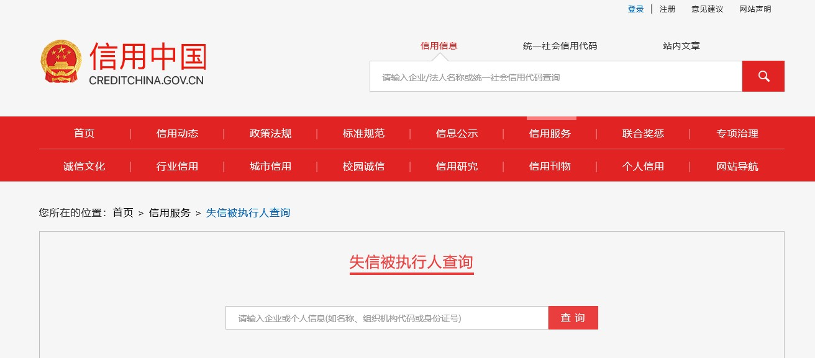

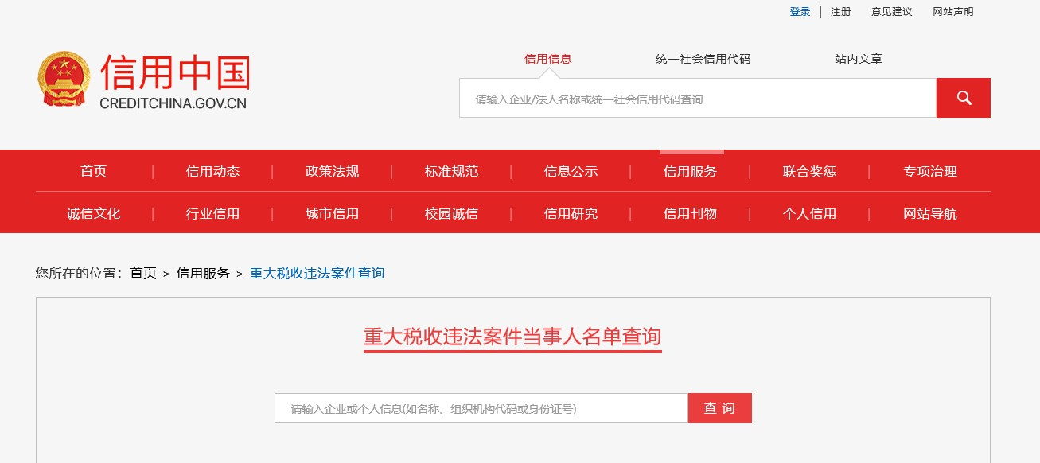
2、重大税收违法案件当事人名单查询页面

3、政府采购严重违法失信名单查询页面
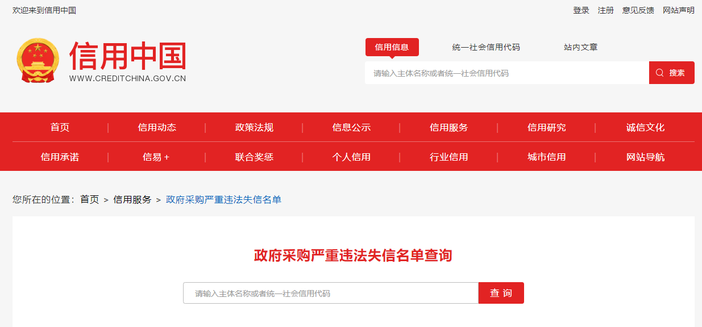

一、法人授权书

本授权书声明：____________（供应商名称）授权________________（被授权人的姓名）为我方就 号项目采购活动的合法代理人，以本公司名义全权处理一切与该项目采购有关的事务。
本授权书于______年____月____日起生效，特此声明。

代理人（被授权人）：_______________________

单位名称：_____________________________________

授权单位盖章：_________________________________
单位名称：_____________________________________
地址：
日期：______年 月 日：

委托代理人身份证复印件（正反两面）粘贴处：
正面

反面

二、资格性审查响应对照表（格式）

投标人全称（加盖公章）：
序号 | 资格性审查响应内容 | 是否响应  （填是或者否） | 投标文件中的  页码位置
1
2
3
4
5
6
7

三、符合性检查响应对照表（格式）

投标人全称（加盖公章）：
序号 | 符合性检查响应内容 | 是否响应  （填是或者否） | 投标文件中的  页码位置
1
2
3
4
5
6
7 | 招标文件中的其他实质性要求

四、投标承诺书

江苏医药职业学院：
1、根据已收到的项目的询价文件，遵照《中华人民共和国招标投标法》等有关规定，我单位研究贵方询价文件的所有内容后，决定无保留地接受询价文件所有条款，并自愿以人民币（大写） ¥： 的总价完成本询价范围内的全部服务。
2、一旦我公司中标，我公司保证在规定的时间内完成全部服务工作，并保证服务质量满足招标文件及招标人的要求。
3、本次服务，我方将派出 （项目负责人姓名）作为项目负责人。
4、我公司将严格遵守国家相关法律、法规及江苏省、盐城市和招标人制定的各项审核管理规定，如有违反，我方无条件接受招标人和主管部门依据法律法规作出的处理决定，并承担由此产生的责任。
5、你单位发出的中标通知书和本投标文件将成为约束双方的合同文件的组成部分。

投标人：（盖章）
单位地址：
法定代表人或其委托代理人（签字或盖章）：
邮政编码：
电话：
传真：
开户银行名称：
开户银行帐号：

日期： 年 月 日

五、询价开标一览表（格式）
项 目 编 号 | SY2022-092-HW-XJ
项 目 名 称 | 江苏医药职业学院审计信息系统软件采购项目
投标报价：（大写） ，（小写） ：
品牌： 规格/型号：
项目实施时间（供期）： 日历天
项目负责人姓名： 联系电话：

说明：
1.开标一览表不得填报选择性报价，否则将作为无效投标；
2.报价包含交付使用前的所有费用，应为货物递送到实际交货地（最终使用方指定地点）的价格，包括运保费、税费、装卸费、材料费、安装调试费、施工费及质保期内的一切费用，

六、技术参数响应及偏离表

供应商全称（加盖公章）：
序号 | 招标要求 | 投标响应 | 超出、符合或偏离 | 原因
1
2
3
4
5
6
7
8
9
10
11
12
13
14
注：1．供应商应按采购文件“采购需求”中“技术要求”条款逐项说明是否满足要求，如有偏离,供应商应详细说明。特别对有具体参数要求的指标，供应商必须提供相应具体数值，未按照要求填写此表或仅注明“符合”、“满足”的，导致的后果由供应商自行承担。
2．供应商提供的相关证明文件对应的页码填写到上表“响应文件对应的页码”中。如未提供页码或内容页码完全不一致的，导致的后果由供应商自行承担。

供应商名称（公章）：
授权代表（签名）：
日期： 年 月 日

邮寄承诺函
江苏医药职业学院：
我单位参加贵公司组织的 江苏医药职业学院审计信息系统软件采购项目 （采购编号：SY2022-092-HW-XJ ）投标，因新型冠状病毒感染肺炎疫情防控需要，现选择通过邮寄投标（响应）文件方式参与投标。
我单位承诺遵守贵单位的要求，做好邮寄投标（响应）文件工作，邮寄过程中发生的任何意外风险由我单位自行承担。

联系人员：
联系手机：
联系邮箱：

日期： 年 月 日

